|  |  |
| --- | --- |
| Una imagen de una carretera de curvas con árboles  Amazon music  Memoria del proyecto | Descripción breve  Memoria sobre la aplicación web desarrollada, que sirve como sitio a un negocio de venta online de Cds.  Carlos Rial Calvo Raquel Rodríguez Vilas Miguel Martínez Muras Fernando Rodríguez García |

Contenido

**No se encontraron entradas de tabla de contenido.**

# Diseño de la aplicación.

## Diagrama Entidad-Relación

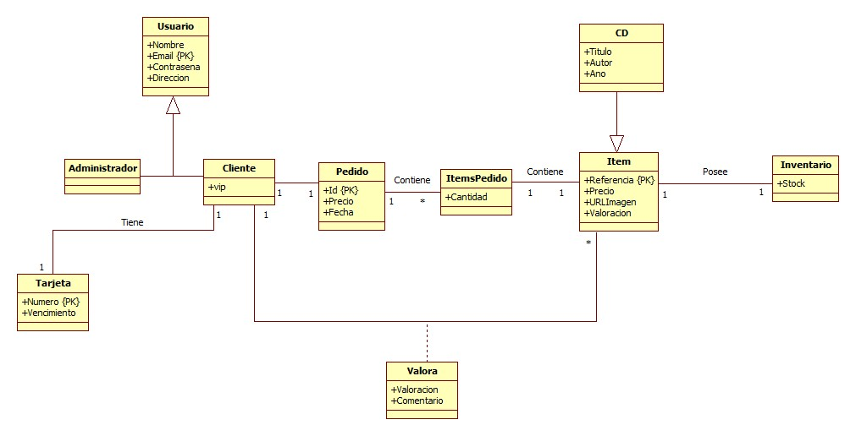

## Diagrama de clases

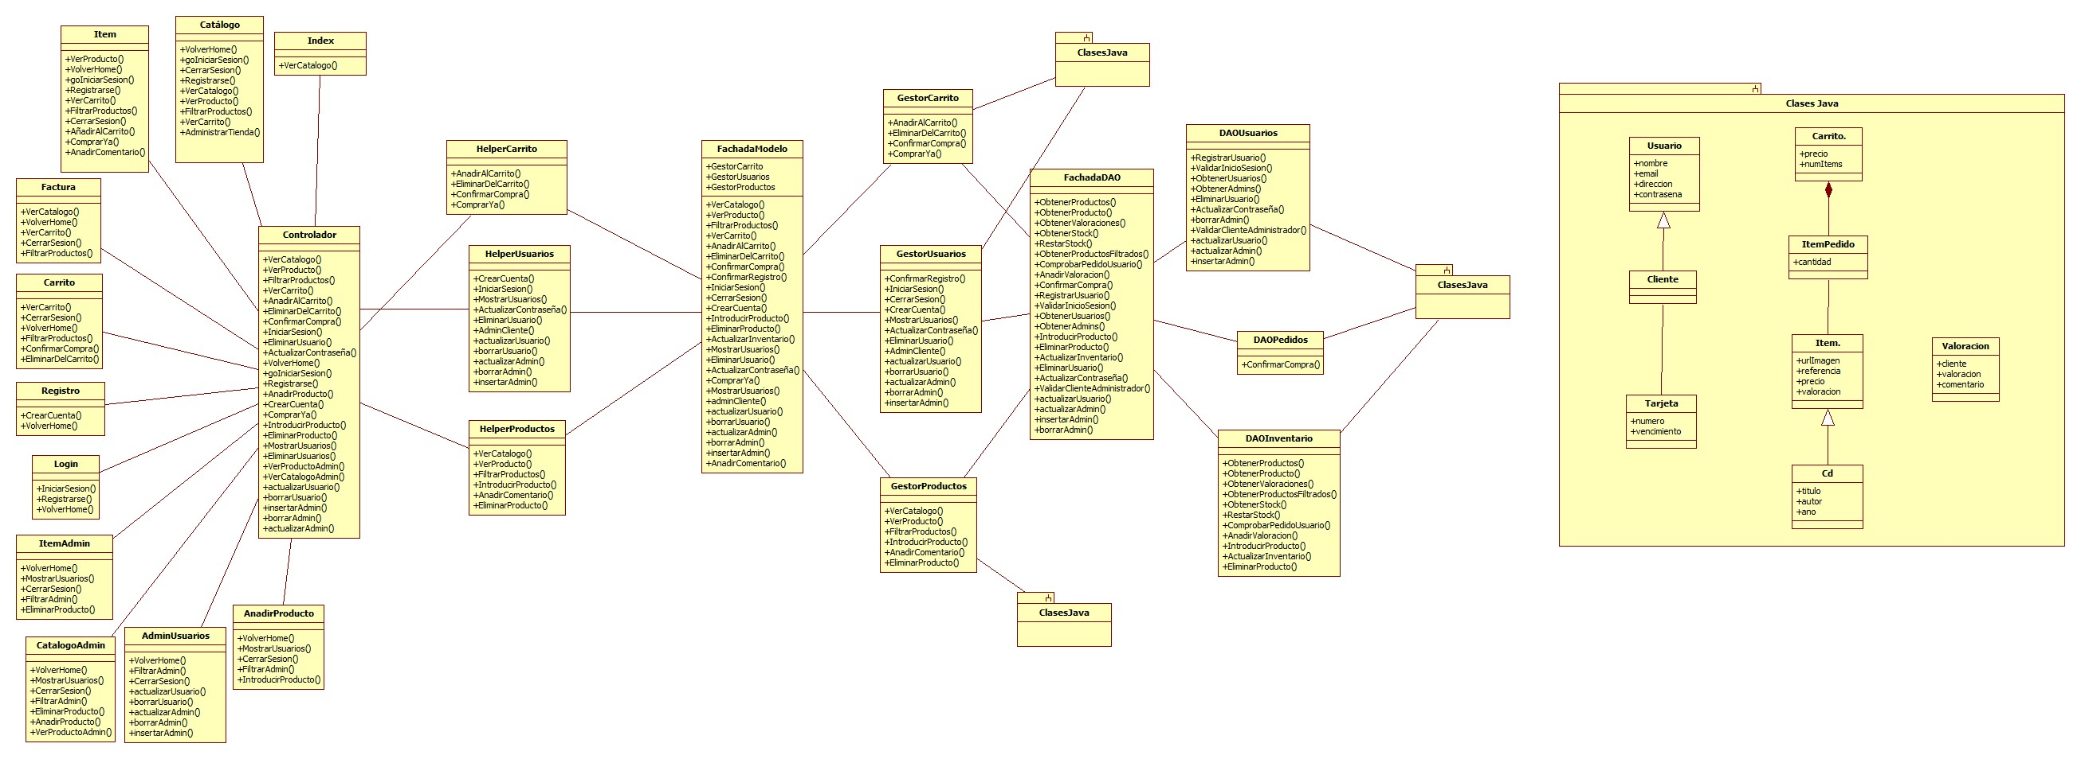

## Diagramas de secuencia.

### Comprar

